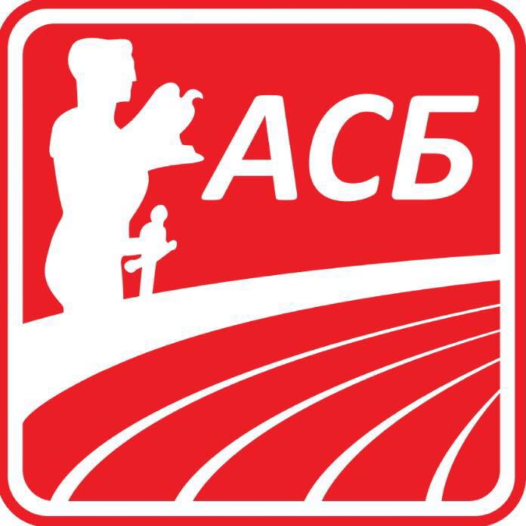
Адреса: Љубомира Стојановића 38а, локал бр. 1, 11108 Београд, Србија,
Поштански адресни код (ПАК): 136912, Телефон: +381 (0)11 2681-732
Рачун бр: 145-18109-65 Еxpobank, ПИБ: 101287724, Мат.бр: 07057717
Web site: http://www.atletskisavezbeograda.com
E-mail: atletskisavezbeograda@gmail.com

IX МЕЂУНАРОДНИ АТЛЕТСКИ МИТИНГ
,,МЕМОРИЈАЛ ПРОФ. АЛЕКСАНДАР МАРИНКОВИЋ’’
РАСПИС
Организатор: | Атлетски савез Београда  Љубомира Стојановића 38а, локал бр. 1, 11108 Београд, Србија
Покровитељ: | Секретеријат за спорт и омладину Града Београда
Термин: | 06. мај 2018. године /недеља/ 15:00 часова
Место: | Атлетски стадион Војне академије, Улица Вељка Лукића Курјака бр. 33, Београд
Право наступа: |  Млађи јуниори/ке, 2001/2002   Старији јуниори/ке, 1999/2000  Сви такмичари/ке морају да имају обављен лекарски преглед (способан/на за такмичење).
Учесници: | Сви учесници имају право наступа у 1 (једној) дисциплини.
Дисциплине: | Мушкарци: 100м, 400м, 800м, 110м пр, скок у вис, скок у даљ, бацање кугле, бацање копља, 3000м.  Жене: 100м, 400м, 800м, 100м пр, скок у даљ, скок у вис, бацање кугле, бацање копља, 3000 м.  У техничким дисциплинама 8 најбоље пласираних такмичара/ки имају право на по 6 (шест) покушаја.
Начин бодовања: | Бодовање се врши на основу најбољег резултата према ИААФ таблицама.
Пријављивање: | Рок за пријаву је среда, 02. мај 2018. Године до 24:00 часа на e-mail: prijave.asb@gmail.com
Награде: | Три првопласирана такмичара-ке у свакој дисциплини добијају медаље и дипломе АСБ.  По пет такмичара и такмичарки, са најбоље оствареним резултатима према ИААФ таблицама, биће награђени робним наградама компаније „NIKE“.

ПРЕЛИМИНАРНА САТНИЦА ТАКМИЧЕЊА
15:00 | 100 м препоне /Ж/ | Даљ /М/ | Вис /Ж/ | Копље /Ж/
15:15 | 110 м препоне /М/ |  | Кугла /М/
15:30 | 100 м /Ж/
15:45 | 100 м /М/
16:00 | 400 м /Ж/ |  |  | Копље /М/
16:15 | 400 м /М/ |  | Даљ /Ж/ | Кугла /Ж/
16:30 | 800 м /Ж/ | Вис /М/
16:35 | 800 м /М/
16:45 | 3000 м /Ж/
17:00 | 3000 м /М/
17:20 | 100 м /ВК/ /Ж/
17:25 | 100 м /ВК/ /М/
17:30 | Проглашење најуспешнијих појединаца: ,,Меморијал Проф. Александар Маринковић’’

За све додатне информације можете се обратити канцеларији АСБ на телефон 011/2681-732; генералном секретару Николи Пенићу на број +381 64 83 86 100; техничком секретару Ивану Момићу на број +381 64 838 6101 или комесару за такмичења Горану Милосављевићу на број +381 64 838 6125 или на е-маил: atletskisavezbeograda@gmail.com.

